**АДМИНИСТРАЦИЯ**

**ДМИТРОВСКОГО МУНИЦИПАЛЬНОГО РАЙОНА**

**МОСКОВСКОЙ ОБЛАСТИ**

**ПОСТАНОВЛЕНИЕ**

**18.07.2016 № 4615-П**

**г.Дмитров**

Об утверждении эскизов объектов нестационарной мелкорозничной торговли на

территории Дмитровского муниципального района Московской области

В соответствии с Федеральным законом от 28.12.2009 № 381-ФЗ «Об основах государственного регулирования торговой деятельности в Российской Федерации», руководствуясь Распоряжением Министерства потребительского рынка и услуг Московской области от 27.12.2012 № 32-Р «Об утверждении порядка разработки и утверждения органами местного самоуправления муниципальных образований Московской области схем размещения нестационарных торговых объектов», Распоряжением Министерства потребительского рынка и услуг Московской области от 15.06.2015 № 16РВ-27 «О внесении изменений в некоторые Распоряжения Министерства потребительского рынка и услуг в сфере размещения нестационарных торговых объектов», Уставом муниципального образования Дмитровский муниципальный район Московской области, решением Совета депутатов городского поселения Дмитров Дмитровского муниципального района Московской области от 18.11.2015 № 203/42 «О передаче органам местного самоуправления Дмитровского муниципального района Московской области отдельных полномочий по решению вопросов местного значения муниципального образования городского поселения Дмитров Дмитровского муниципального района Московской области», решением Совета депутатов Дмитровского муниципального района Московской области от 26.11.2015 № 49/4 «О принятии органами местного самоуправления Дмитровского муниципального района Московской области отдельных полномочий по решению вопросов местного значения /муниципального образования городского поселения Дмитров Дмитровского муниципального района Московской области»

**ПОСТАНОВЛЯЮ:**

1. Отменить Постановление городского поселения Дмитров Дмитровского муниципального района Московской области от 30.10.2013 № 828-ПД « Об утверждении эскизов объектов нестационарной торговли на территории городского поселения Дмитров Дмитровского муниципального района Московской области».
2. Утвердить эскизы объектов нестационарных объектов на территории Дмитровского муниципального района Московской области (приложение).
3. Установить, что внешний вид нестационарных объектов мелкорозничной торговой сети определяется типовым архитектурным решением, либо индивидуальным решением (эскиз), утвержденным настоящим постановлением. Эскизный проект будет являться неотъемлемой частью Договора на право размещения нестационарных объектов мелкорозничной торговой сети на территории Дмитровского муниципального района Московской области (далее по тексту - Договор). Требования о соответствии нестационарного торгового объекта типовому решению или эскизному проекту закрепляются в Договоре, таким образом, несоответствие будет являться нарушением условий Договора, что дает право уполномоченному органу к расторжению Договора с владельцем нестационарного торгового объекта с последующим демонтажем объекта.
4. Установить, что в конструкцию типовых модулей нестационарных объектов мелкорозничной торговли допускается вносить изменения в части:

- конфигурации фасадного и блокового остекления, включая расположение и размеры окна выдачи товара, не меняя габаритных размеров остекления;

- установки дополнительных рам остекления на боковых поверхностях модуля, при отсутствии по этим сторонам сблокированных модулей;

- расположения размеров и типа (металлический, стеклянный) дверного блока.

1. Опубликовать настоящее постановление в газете «Дмитровский вестник» и на официальном сайте Администрации Дмитровского муниципального района Московской области.
2. Постановление вступает в силу с момента подписания.
3. Контроль за исполнением настоящего постановления возложить на Первого заместителя Главы администрации Дмитровского муниципального района Московской области Е.Б.Трошенкову.

Первый заместитель Главы администрации

Дмитровского муниципального района

Московской области О.В.Долгова

**Приложение**к постановлению Администрации  
Дмитровского муниципального района  
Московской области  
№ 4615-П от 18.07.2016

**Эскизы объектов нестационарной мелкорозничной торговли   
на территории Дмитровского муниципального района Московской области**

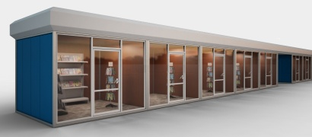

**Эскиз 1. Торговая галерея**



**Эскиз 2. Бахчевой развал**

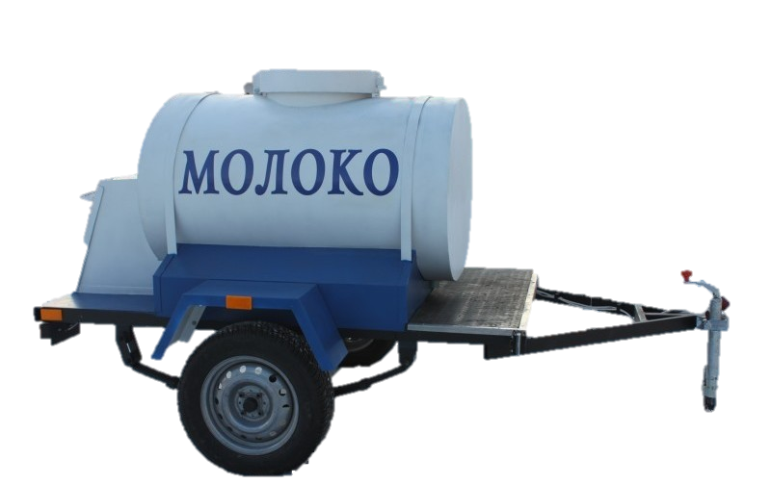



**Эскиз 3. Емкость для молока**

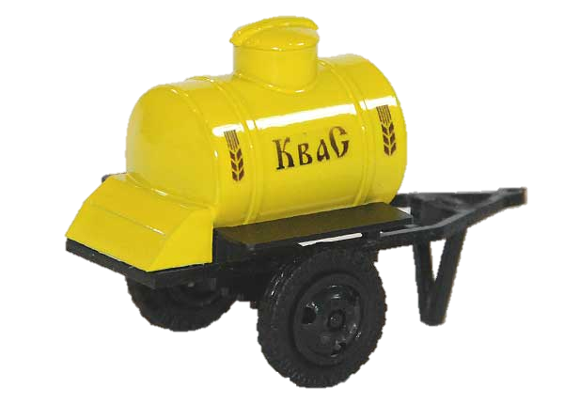

**Эскиз 4. Емкость для кваса**

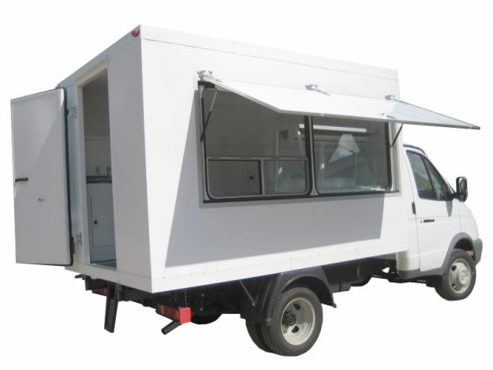

**Эскиз 5. Автомагазин**

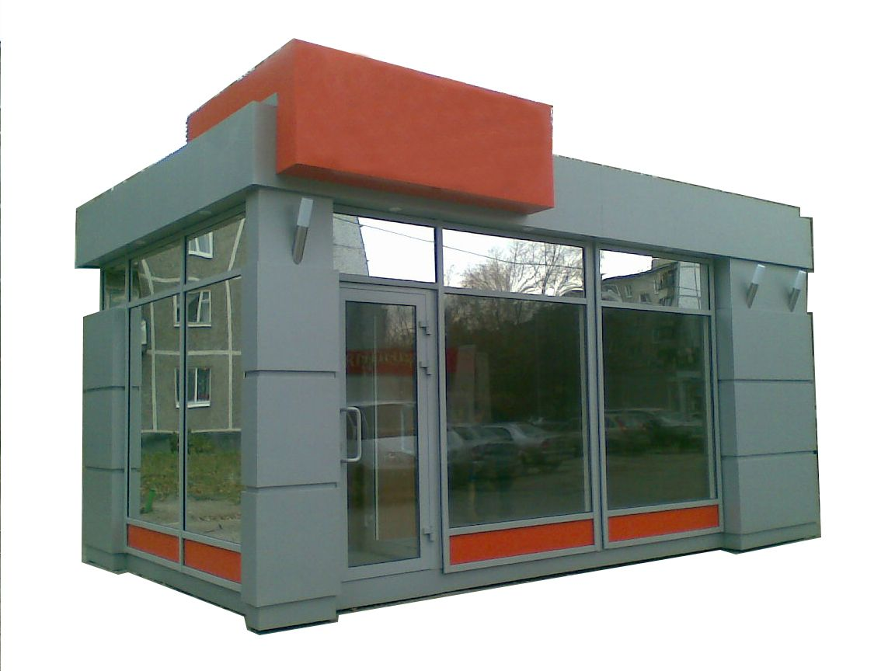

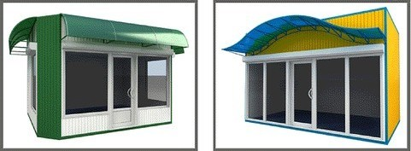  
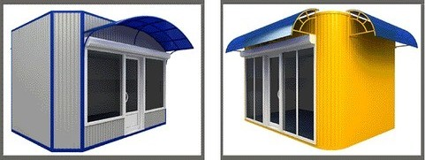  
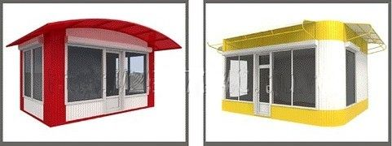

**Эскиз 6. Павильон**

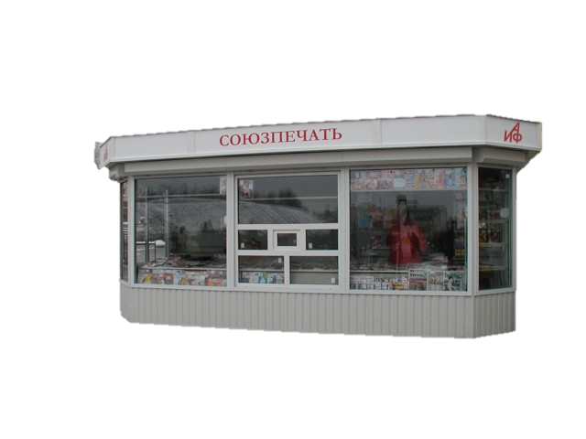

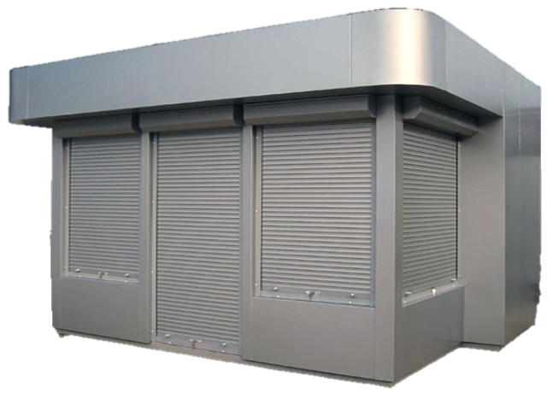

**Эскиз 7. Печатный киоск**

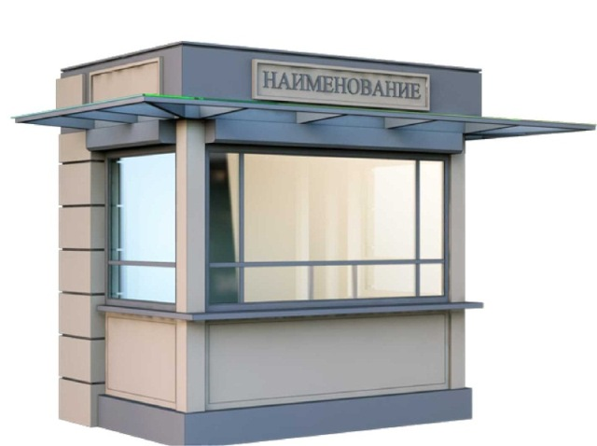

**Эскиз 8. Киоск**

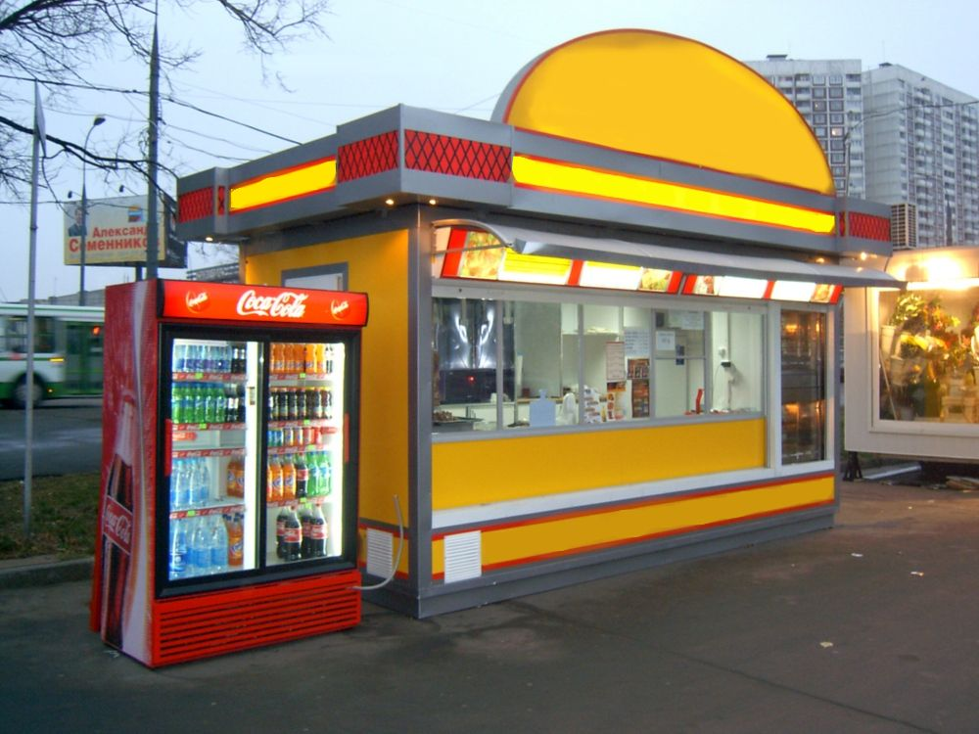

**Эскиз 9. Павильон для общепита**

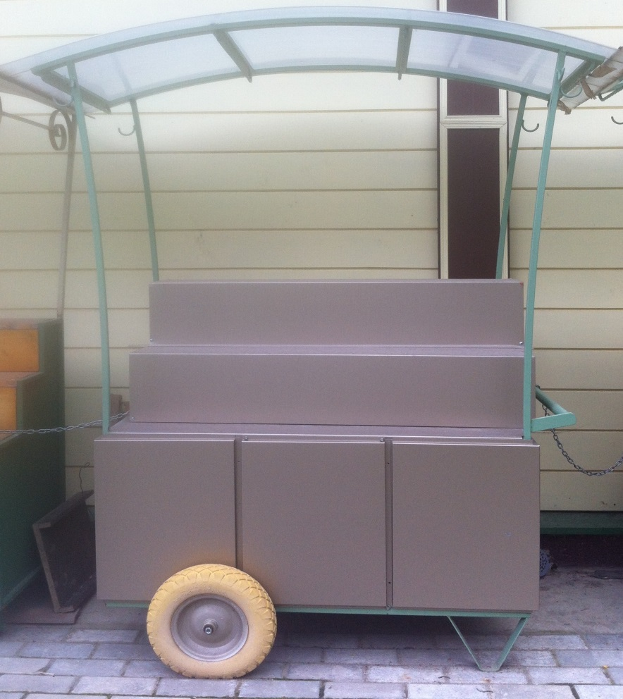

**Эскиз 10. Передвижное сооружение (презентационная стойка)**

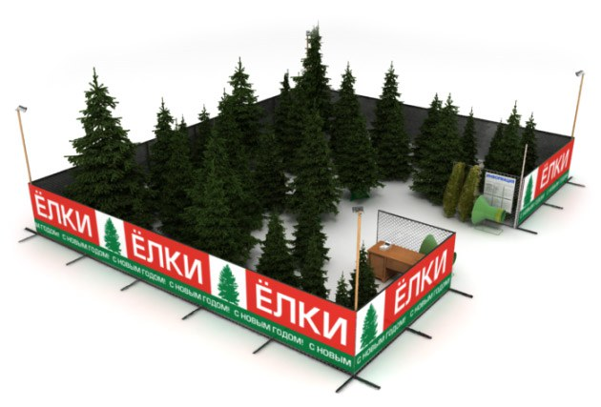

**Эскиз 11. Елочный базар**

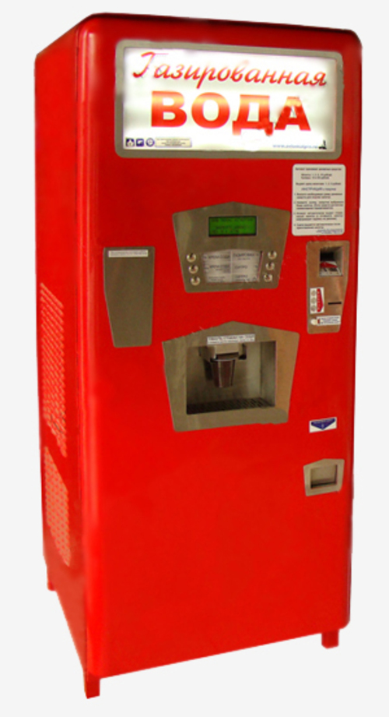 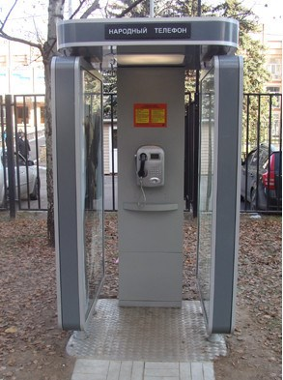

**Эскиз 12. Аппарат газированной Эскиз 13. Таксофон**

**воды**

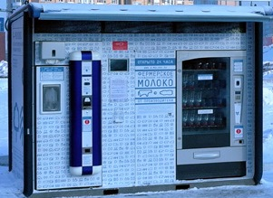

**Эскиз 14. Торговый (вендинговый автомат)**

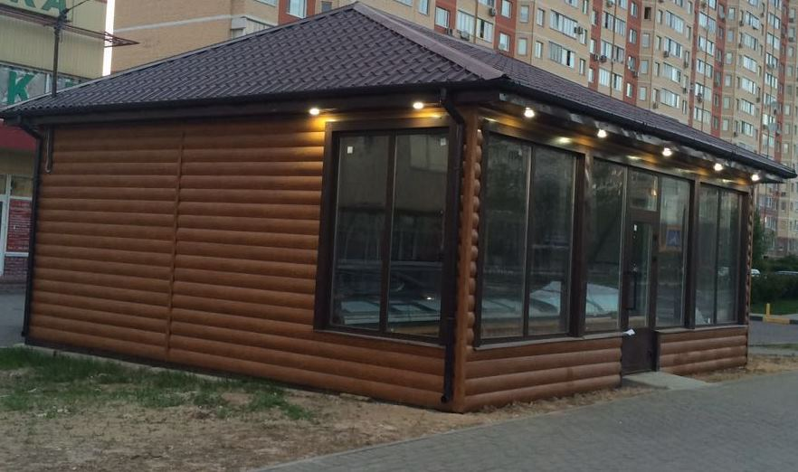

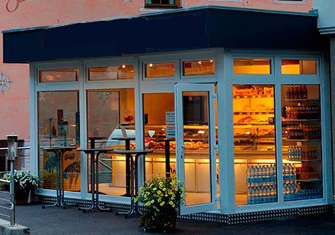

**15. Павильон «Подмосковный фермер»**

**АНАЛИЗ КАЧЕСТВА НЕСТАЦИОНАРНЫХ ТОРГОВЫХ ОБЪЕКТОВ**

1. **Киоск.**

**Функциональные назначения объекта:** общественное питание, продовольственные товары, сувенирная продукция, прочие услуги, печатная продукция

**Описание:** конструктив-металлический каркас, стеновой заполнитель (сэндвич-панели), стеклопакеты, сайдинг, алюминиевая композитная панель

1. **Павильон**

**Функциональные назначения объекта:** цветы, продовольственные товары, общественное питание

**Описание**: каркас павильона – металлический, стены, кровля - промышленные сэндвич панели, сайдинг; витрины, двери-металлопластиковые однокамерные стеклопакеты.

1. **Бахчевой развал**

**Описание:** конструкция для временного размещения товарного запаса нестационарного торгового объекта - «Бахчевый развал» - сборно-разборная металлическая, каркас конструкции-сварные элементы. Сварная сетка из проволоки, вся металлоконструкция загрунтована и окрашена эмалью зеленого цвета. Кровля выполнена (сварена) из тентовой баннерной ткани. Покрытие внутри конструкции выполнено из специальных деревянных поддонов высотой не менее 20см.

1. **Елочный базар**

**Описание:** конструкция для временного размещения товарного запаса нестационарного торгового объекта - «Елочный базар» - сборно-разборная в виде декоративного ограждения, обтянутого по периметру баннером, оформленном в новогоднем стиле.